Update 3.11.18
Bisher war die höchste Leistung eines E-Cat SK-Moduls 10 kW. Nun zeigt eine Antwort auf eine Leseranfrage im http://rossilivecat.com/ dass es anscheinend gelungen ist, die Leistung noch einmal zu steigern:
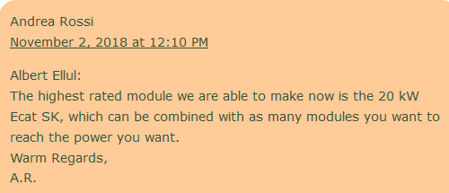
"Das Modul mit der höchsten Leistung das wir jetzt bauen können ist der Ecat SK mit 20 kW. Es kann mit sovielen Modulen kombiniert werden wie man möchte um eine Leistung in jeder Größenordnung zu generieren."

